多点执业医师机构端操作手册
1.在数据管理->多点执业同步菜单中查看本机构的多点执业医师，通知多点执业医师在主执业机构进行报名，如果医师没有在主执业机构进行报名，将无法在多点执业机构下进行报名。
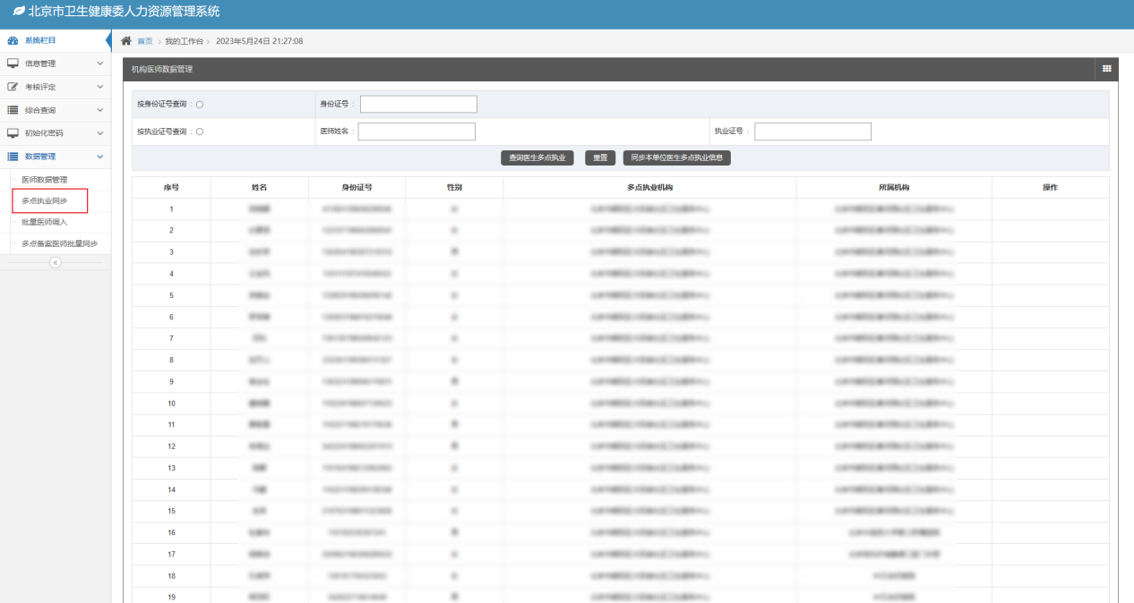

2.多点执业医师在主执业机构报名后，点击同步本单位医生多点执业信息按钮，系统会自动给多点执业的医师进行报名。
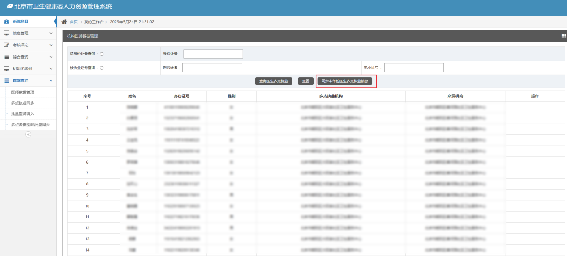
3.在信息管理->考核申请审核菜单中就能看到医师的报名信息，本机构多点显示是，点击审核通过。
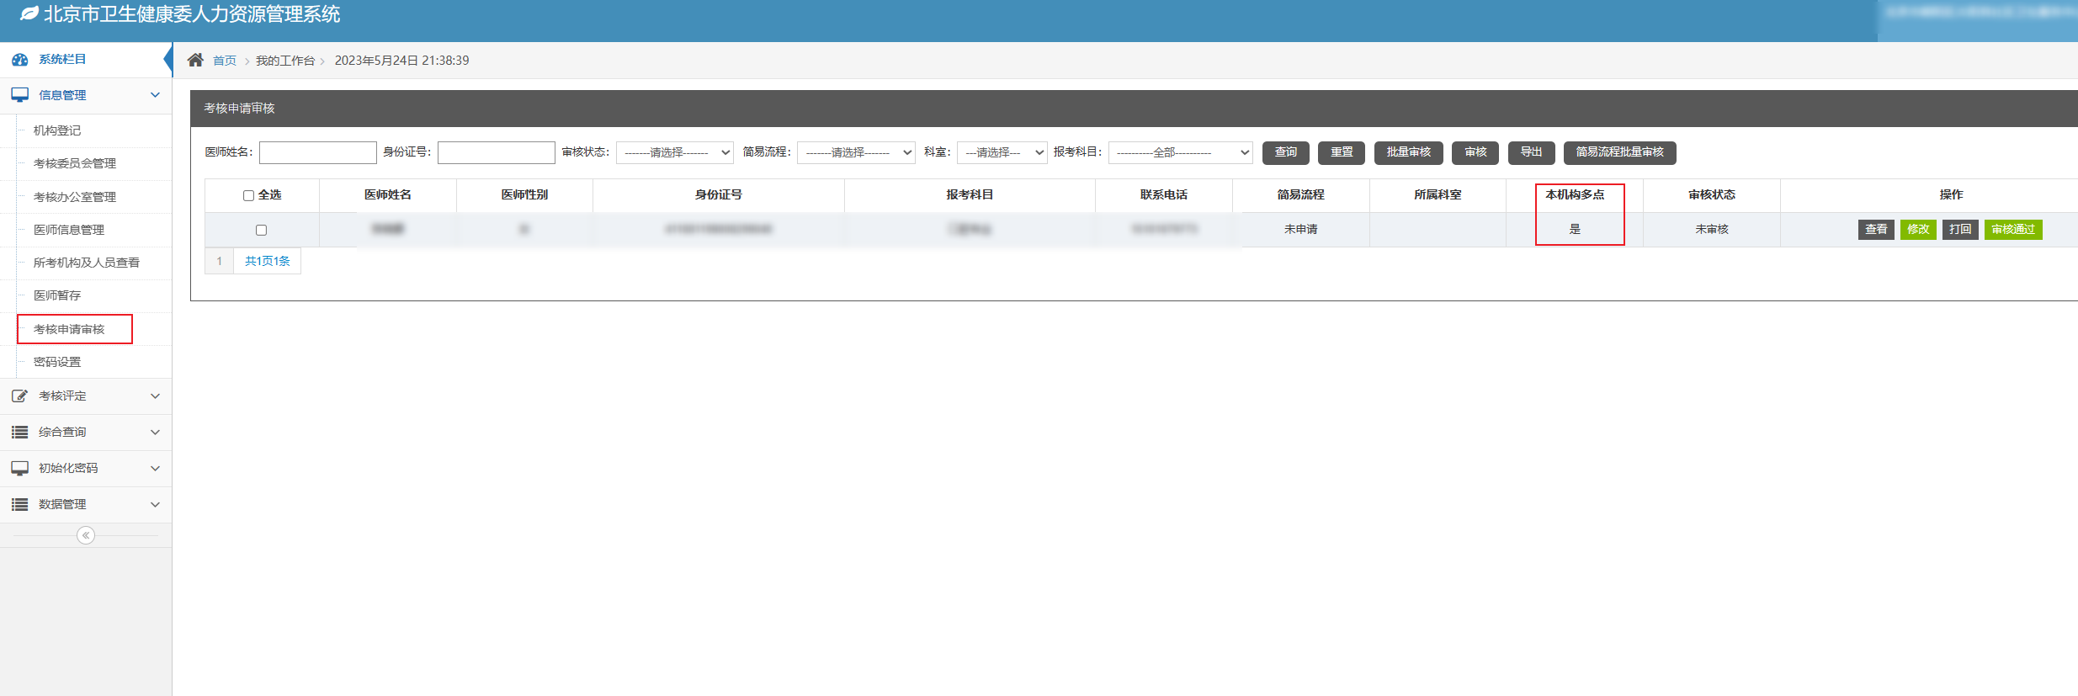
4.在考核评定->医疗机构考核菜单中对多点执业医师进行职业道德和工作成绩的评分，多点执业医师需要所有执业机构进行评分后才能进入法律法规和业务水平的考试。
